с.Молчаново
06/2026
"Событийный вестник»

Областное государственное казенное учреждение
«Центр социальной помощи семье и детям Молчановского района»

Журнал «Событийный вестник»— это периодическое методическое издание, посвящённое освещению определённых конкретных событий, мероприятий, акций, конкурсов или тематических направлений деятельности учреждения. Предназначенный для специалистов (педагогов) ОГКУ «ЦСПСиД Молчановского района» в который входят Молчановский, Шегарский, Кривошеинский и Кожевниковский районы. В журнале публикуются статьи педагогов о событиях, прошедших в каждой Службе определенного района. Периодичность выпуска ежемесячно, один раз в месяц. Так, же виртуальный вариант журнала можно найти на сайте учреждения.

Содержание

1. Зычкова Е.О. «День открытых дверей в реабилитационном центре "Надежда»: делимся опытом, открываем двери для будущего»……………………………………….. 3-4

2. Забенова Б.М. «Международный день сказок»………………………………………….5-6

3. Горбунова Л.М. « Акция Скажи наркотикам Нет»……………………………………...7-8

4. Ряднина В.И. «Путешествие по регионам России» Встреча с Санкт-Петербургом»…………………………………………………………………………………...9-10

5. Коваленко Е.В. «День России: праздник национального единства» ……………….11-13

6. Вензик К.П. « Великий поэт и родной язык»…………………………………………...14-15

7.Лоева С.В. «Правила поведения на водоёмах во время летних каникул: профилактическое мероприятие»………………………………………………………….16-19

8. Вензик К.П. « Служба распахнула свои двери»……………………………………… 20-21
9. Зычкова Е.О. «Чистое будущее начинается сегодня: экологическое занятие» …..22-23
10. Стрельникова С.А. «Учимся, играя: обмен опытом педагогов по применению игровых технологий в летний период»……………………………………………………24-25
11. Мухина Г.К «12 июня - День России»………………………………………………….26-27

12. Царева М.А. «Волшебство на воде: как Эбру раскрывает внутренний мир детей в Кожевниковском районе»…………………………………………………………………..28-29

13. Дроздова Н.Л. « Безопасность летом»…………………………………………………30-31
14. Шульга Н.В. «Лето – время приключений, но безопасность, прежде всего»…….32-33

15. Синькова Л.П. «Аллея Памяти: как рождается место, где живёт история»…………….34-35

«День открытых дверей в реабилитационном центре "Надежда»: делимся опытом, открываем двери для будущего»

27 мая 2026 года в селе Калтай Томской области состоялось значимое событие в сфере социальной поддержки детей и подростков с ограниченными возможностями – открытое методическое мероприятие "День открытых дверей" в ОГКУ "Реабилитационный центр для детей и подростков с ограниченными возможностями "Надежда". Целью мероприятия стало знакомство участников с многолетним опытом работы учреждения, обмен передовыми практиками и укрепление партнерских связей.
Мероприятие, призванное продемонстрировать глубину и эффективность реабилитационных программ, проходило в теплой и открытой атмосфере. С приветственным словом к собравшимся, обратилась заместитель Начальника Департамента семьи и детей Томской области Иванова А.Н. В своем выступлении она подчеркнула, важность работы реабилитационных центров, таких как "Надежда", в создании условий для полноценной жизни и развития детей с особыми потребностями, а также отметила значительный вклад учреждения в социальную политику региона.
В "Дне открытых дверей" приняли активное участие специалисты Службы помощи семье и детям Шегарского и Кожевниковского районов. Их присутствие подчеркнуло стремление к расширению сотрудничества и обмену знаниями между различными структурными подразделениями, работающими с семьей и детьми.
Программа мероприятия была насыщенной и многогранной, ориентированной на демонстрацию реальных аспектов работы центра. Одним из ключевых этапов стало экскурсия по учреждению. Участники смогли лично ознакомиться с условиями, созданными для реабилитации и развития детей: от специализированных кабинетов, оснащенных современным оборудованием. Особое внимание было уделено демонстрации сенсорных комнат, кабинетов лечебной физкультуры, логопедических и психологических кабинетов, где проводятся индивидуальные и групповые занятия.
Кульминацией мероприятия стали открытые занятия с детьми. Специалисты центра продемонстрировали различные методики и подходы, применяемые в работе с детьми с различными видами ограничений здоровья. Участники смогли наблюдать за тем, как проводятся занятия по развитию мелкой моторики, коррекции речи, арт-терапии, музыкотерапии, а также занятия, направленные на формирование социальных навыков и адаптацию в обществе. Эти открытые уроки стали наглядным примером профессионализма педагогов, психологов, дефектологов и других специалистов центра, их умения находить индивидуальный подход к каждому ребенку и создавать мотивирующую среду для его развития.
"День открытых дверей" в реабилитационном центре "Надежда" стал не просто формальным мероприятием, а площадкой для живого общения, обмена опытом и вдохновения. Участники получили возможность увидеть изнутри работу учреждения, которое ежедневно дарит надежду и реальные возможности детям и подросткам с ограниченными возможностями. Подобные мероприятия способствуют повышению осведомленности общества о проблемах детей с особыми потребностями, укрепляют доверие к работе социальных служб и открывают новые горизонты для сотрудничества в деле создания инклюзивного и поддерживающего общества.

Педагог-психолог СПСиД Шегарского района Зычкова Е.О.

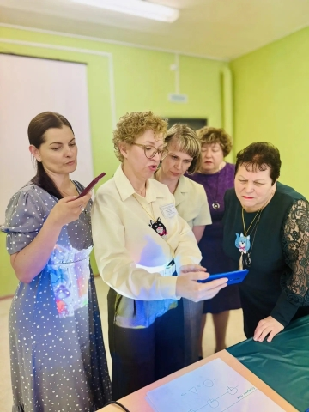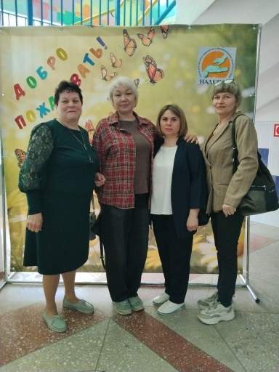

«Международный день сказок»
7 июня отмечается Международный день сказок. Этот день является уникальным праздником, который объединяет детей и взрослых по всему миру в любви к сказкам. Он напоминает нам о важности сказок в жизни каждого человека, их роли в воспитании и развитии детей. Сказки играют неоценимую роль в формировании личности ребёнка. Они помогают: развивать воображение, учат различать добро и зло, развивают моральные ценности и этические нормы. Через сказочные истории дети познают мир, учатся справляться с трудностями и находить выход из сложной ситуации. Дети группы дневного пребывании не могли обойти эту дату стороной. Какое же детство без любимых героев? Для ребят была проведена занимательная беседа, в ходе которой ребята узнали о разнообразии сказок, их особенностях в детской литературе. Сказки занимают особое место в жизни каждого ребёнка. Они учат добру, дружбе, смелости и помогают верить в чудеса. После беседы ребята устроили литературный час-читали эпизоды из любимых сказок, отгадывали загадки. Для закрепления дети приняли участие в интерактивной викторине «Сказка ложь, а в ней намёк» в викторине «Любимые сказки» ребята вспоминали и называли известные сказки. В викторине «Загадки по сказкам» были загадки, связанные со сказочными персонажами и сюжетами., «Узнай сказку по началу» - нужно было определить сказку по её началу, «Найди лишнего героя»-участникам предлагалось выбрать героя, который не соответствует сюжету сказки. Но как же здорово, не только слушать и знать любимые сказки, а еще и придумывать собственные! Воспитанники вспоминали знакомых сказочных героев, придумывали необычные сказочные истории, затем принялись участвовать в их инсценировке. Ребята с удовольствием фантазировали, превращаясь в смелых героев, добрых волшебников сказочных животных. Каждый ребенок смог проявить свою индивидуальность творческие способности и богатое воображение. Особое внимание было уделено развитию речи и актерского мастерства. Дети учились выражать свои мысли выступать перед друзьями, передавать эмоции героев с помощью мимики и движении, а также работать вместе, создавая настоящие сказочные сюжеты. Дети активно участвовали в беседе и викторине. Они показали хорошие знания сказок и умения анализировать их содержание. Обсуждение сказок и викторина способствовали развитию интереса к детской литературе и сказкам. Ещё один день в службе подарил детям множество ярких эмоции вдохновил на новые творческие открытия и еще раз напомнил о том, что сказка — это детство! Ведь именно в детстве рождаются самые удивительные истории. Мероприятие, посвященное Международному дню сказок, стало интересным и познавательным событием для наших ребят.
Воспитатель СПСиД Кожевниковского района Забенова Б.М

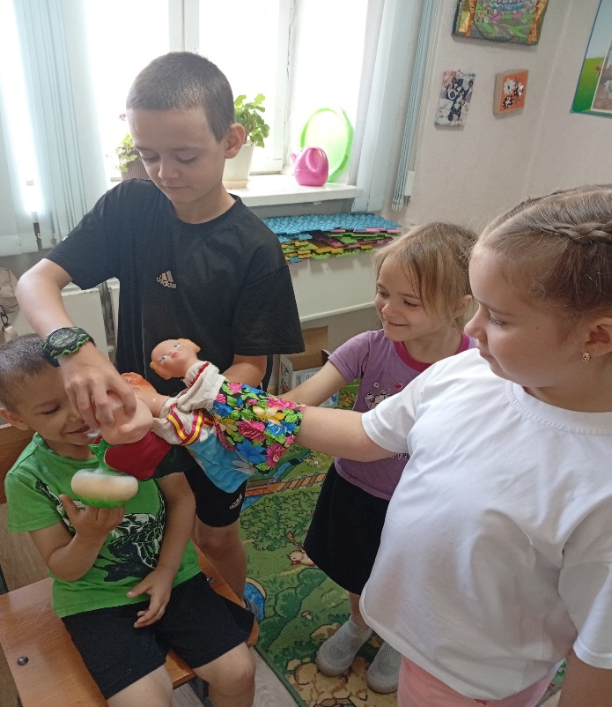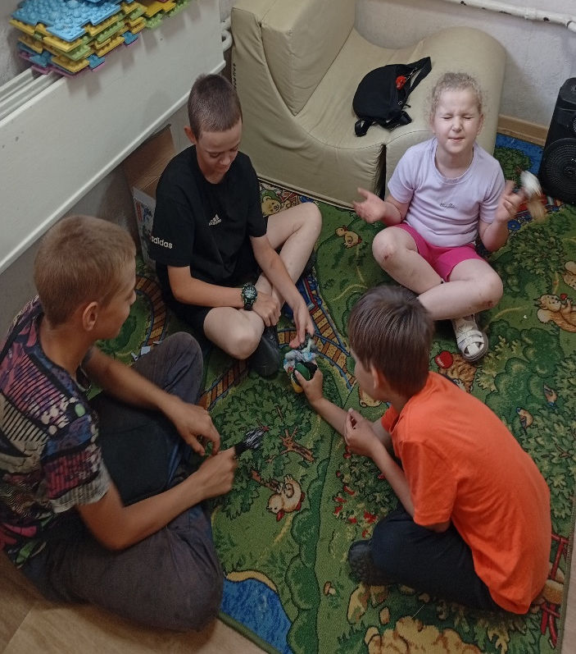

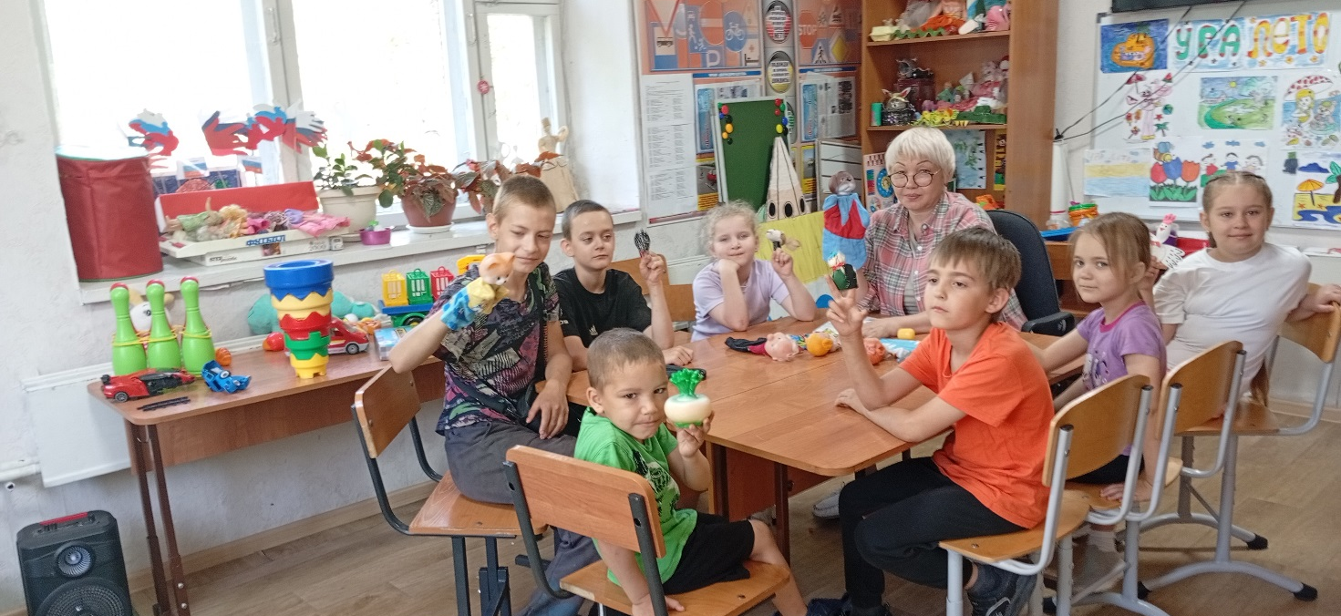

Акция « Скажи наркотикам Нет!»
Специалисты службы помощи семье и детям Шегарского района провели информационно - профилактическую акцию «Скажи наркотикам НЕТ!» в замещающих семьях на выезде в села района. Цель: профилактика вредных привычек у детей и подростков, отрицательного отношения к наркомании и рекламы здорового образа жизни, показ пагубного влияния наркотиков на здоровье, на восприятие мира. В ходе неё они говорили участникам акции о пагубном влиянии наркотиков на организм человека, в какой страшный плен они могут захватить и призвали подростков, родителей опираться на активную жизненную позицию, живое общение со сверстниками, выбирать жизнь, беречь своё здоровье, вести здоровый образ жизни, учиться противостоять трудностям. Информация, полученная во время мероприятия, служила предостережением, что наркомания не баловство, не приятное время препровождение, а смертельная болезнь, трясина, из которой невозможно выбраться и важно помнить, что наша жизнь в наших руках, и только от нас зависит, какой будет она — счастливой и долгой или короткой, полной страданий и боли. Прослушав беседу социального педагога Вензик К.П. и педагога-психолога Горбуновой Л.М., ребята сделали вывод, что наркомания - смертельно опасная болезнь и проблема, которая решается очень трудно и не имеет на сегодняшний день достаточно эффективных методов лечения. И поэтому, как бы ни было велико искушение попробовать подобные вещества, делать этого все же не стоит, и выбор каждого человека должен быть не в пользу наркотиков. Главный вывод сделали ребята - надо жить интересно, получая удовольствие от здорового образа жизни, общения друг с другом, творчества, тогда и потребности в искусственных заменителях счастья не будет. Участникам акции были вручены буклеты о вреде употребления наркотических средств «Дети и наркотики», «Просто скажи, НЕТ!». В фойе Службы был оформлен мини-стенд «Скажи наркотикам НЕТ», посвященный проблеме наркомании, как глобальной угрозе здоровью населения страны и национальной безопасности. Общее количество семей участвующих в акции составило 13 семей, из них 19 детей.
Педагог-психолог СПСиД Шегарского района Горбунова Л.М.
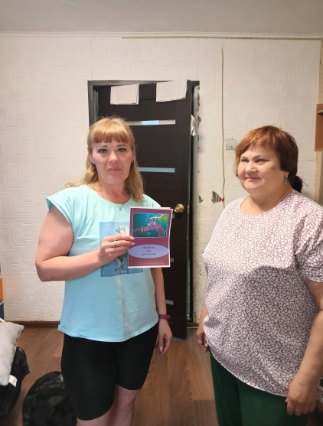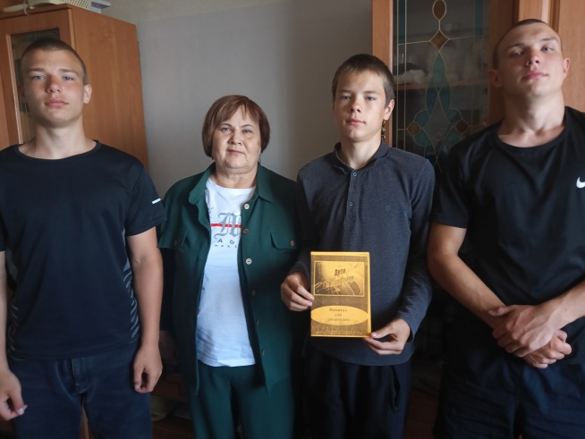
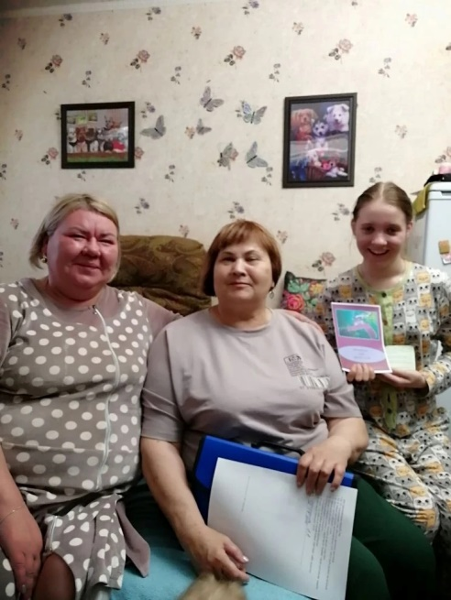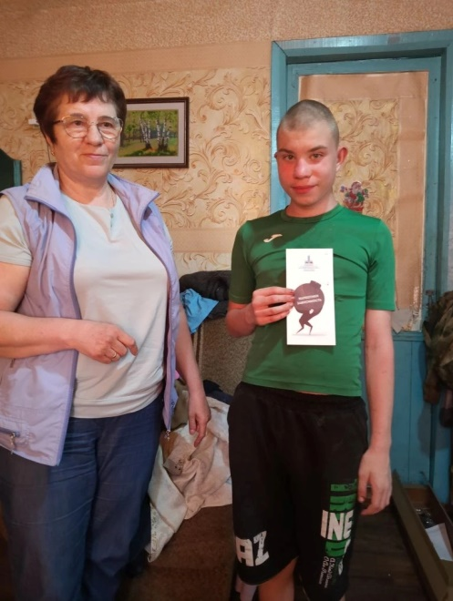
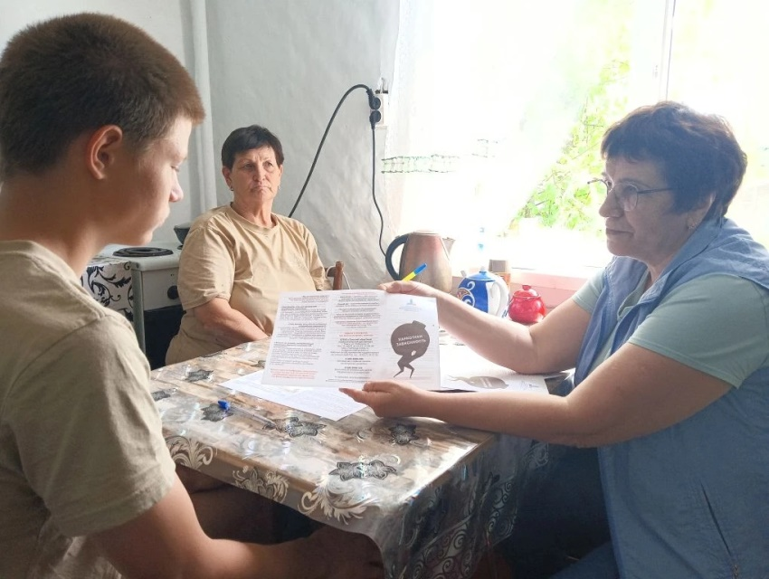

«Путешествие по регионам России» Встреча с Санкт-Петербургом»
03 июня 2026 года в Службе помощи семье и детям Кожевниковского района продолжился цикл виртуальных экскурсий «Путешествие по регионам России», приуроченный к Году единства народов России. На этот раз наши юные путешественники отправились город-герой Ленинград, ныне великолепный Санкт-Петербург – город белых ночей, разводных мостов и великой истории.
До этого мы уже покоряли столицу нашей Родины – Москву, погружались в атмосферу сибирского Томска и восхищались самобытной Казанью. Но сегодняшний экскурс обещал быть особенным. Мы не только увидели архитектурные шедевры, такие как Петропавловская крепость, Эрмитаж и Исаакиевский собор, но и прикоснулись к героическому прошлому города. Дети узнали о легендарной 900-дневной блокаде Ленинграда, о мужестве его жителей, выстоявших в неимоверно тяжелых испытаниях. Особое внимание было уделено Музею истории Великой Отечественной войны, где собраны бесценные свидетельства той эпохи.
Путешествие продолжилось знакомством с Санкт-Петербургским государственным университетом им. А.И. Герцена. Дети с удивлением узнали, что в его стенах обучалась наш логопед, Ряднина В.И., тем самым проследив незримую нить, связывающую историю города с нашей службой. Затем наш виртуальный поезд отправился в загородную резиденцию, поражающую воображение – Петергоф. Дети с восторгом рассматривали знаменитые фонтаны, в том числе и "шутейные", которые мгновенно вызывали смех и удивление. Величественный Большой каскад, живописные парки – всё это стало ярким завершением познавательного дня. Прогулялись по его набережным, окунулись в атмосферу дворцовых ансамблей и мостов, изгибающихся над водной гладью Невы. Такие экскурсии не только расширяют кругозор, но и воспитывают чувство гордости за свою страну и ее историю.
В завершение нашей виртуальной экспедиции, мы хотим поделиться радостью юных исследователей. Ребята с увлечением раскрашивали раскраски, оживляя на бумаге знаменитые памятники архитектуры Санкт-Петербурга. Особое место, конечно же, занял Медный всадник – грандиозный памятник основателю города, царю Петру I. Вместе с детьми мы вновь открыли для себя красоту и величие Северной столицы.
Логопед СПСиД Кожевниковского района Ряднина В.И.

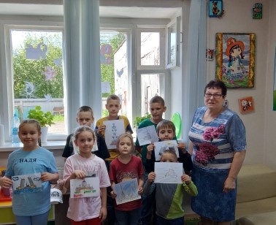

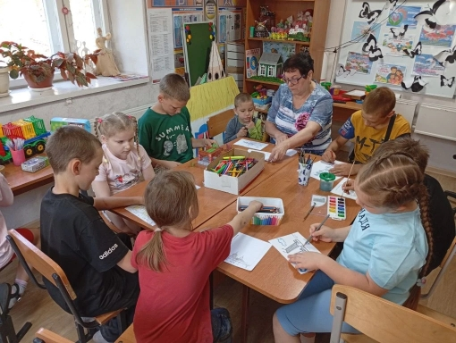

«День России: праздник национального единства»

12 июня вся страна отмечает один из самых значимых национальных праздников – День России. Это не просто выходной день, а повод вспомнить историю становления современного государственности, ощутить связь поколений и гордость за свою страну. Вот и в Службе помощи семье и детям Кожевниковского района в группе дневного пребывания детей, дети совместно с педагогом разбирались, в чем суть праздника как он появился, и как его отмечают сегодня и по итогу нашей работы, мы смастерили Флаг РФ.
Отправная точка Дня России – 12 июня 1990 года. В этот день первый Съезд народных депутатов РСФСР принял Декларацию о государственном суверенитете РСФСР. Документ провозглашал: Верховенство Конституции и закона РСФСР над союзным законодательством, Верховенство Конституции и закона РСФСР над союзным законодательством. Равные права для всех граждан. Принципы разделения властей. Стремление к построению демократического правового государства.
Ключевую роль в тех событиях сыграл Борис Ельцин, избранный в тот же год Председателем Верховного Совета РСФСР. Год спустя, 12 июня 1991 года, он стал первым всенародно избранным президентом России.
Эволюция названия и праздника: Путь праздника к современному виду был постепенным:
1992 год – постановлением Верховного Совета РФ 12 июня объявлено праздничной датой с громоздким названием «день принятия Декларации о государственном суверенитете Российской Федерации». 1994 год – указом президента праздник получил государственный статус. В обиходе его часто называли «Днём независимости», хотя это не совсем точно: декларация не означала немедленного выхода из СССР, а подчеркнула стремление к автономии.
2002 год – с вступлением в силу нового Трудового кодекса РФ праздник получил название «День России». Переименование было частью стратегии по формированию новой национальной идентичностью: акцент сменился с политического контекста 90-х на идею единства страны, её истории и культуры.
Значение праздника сегодня: День России – это: символ национального единства и гражданской солидарности, напоминание о ценности прав и свобод, закреплённых в Конституции, возможность задуматься о личной ответственности за будущее страны. Праздник, объединяющий людей разных национальностей, вероисповеданий и убеждений. Он не связан с формальным выходом из состава СССР, но символизирует начало процесса обретения государственности и новой национальной идентичности.
Традиция празднования
За годы существования праздника сложились устойчивые традиции, которые реализуются по всей стране:
Официальные мероприятия:
торжественные церемонии поднятия флага под звуки гимна;
вручение государственных премий и наград в кремле;
поздравительные обращения первых лиц государства.
Массовые мероприятия:
концерты на главных площадях городов (в Москве – на Красной площади, в Санкт-Петербурге – на Дворцовой площади);
фестивали, ярмарки народных промыслов, мастер-классов;
спортивные соревнования и семейные активности в парках;
бесплатные кинопоказы и выставки под открытым небом.
Патриотические акции:
раздача ленточек с цветами триколора;
флешмобы с массовым исполнением гимна (например, в 2023 году на ВДНХ гимн спели более 10 тысяч человек);
шествие с большими полотнищами флага ( в Волгограде в прошлые годы жители несли стометровый флаг по центру города).
Символика:
Флаг (белый, синий, красный) – главный визуальный элемент праздника, украшает здания, улицы, автомобили.
Герб (двухглавый орёл) – используется на официальной атрибутике.
Гимн – звучит на всех крупных мероприятиях, его исполнение сопровождается вставанием присутствующих.
Как отметить День России: идеи для всех
Праздник можно провести по - разному – в зависимости от интересов и возможностей:
Посетить городские, районные, сельские мероприятия – концерты, фестивали, выставки.
Устроить семейный пикник – на природе в парке с соблюдением национальной кухни и символикой триколора.
Принять участие в патриотических акциях – раздача ленточек, флешмобы, волонтёрство.
Отправиться в путешествие по России, чтобы открыть для себя новые уголки страны.
Познакомится с историей – посетить музей, лекции или онлайн – экскурсии, посвящённые становлению российской государственности.
Организовать тематическую встречу с друзьями: викторина о России, просмотр фильмов о значимых событиях и личностях. В заключении можно сказать, что День России – больше, чем дата в календаре. Это день, когда каждый может почувствовать себя частью большой страны, вспомнить её богатую историю и задуматься о том, какой вклад он может внести в её развитие. Традиции праздника продолжают развиваться, наполняя новыми смыслами, но его главная идея остаётся неизменной: единство, суверенитет и гордость за Родину. Пусть 12 июня станет для вас поводом не только отдохнуть, но и ещё раз ощутить связь с прошлым, настоящим и будущим России.

Педагог-психолог СПСиД Кожевниковского района Коваленко Е.В.

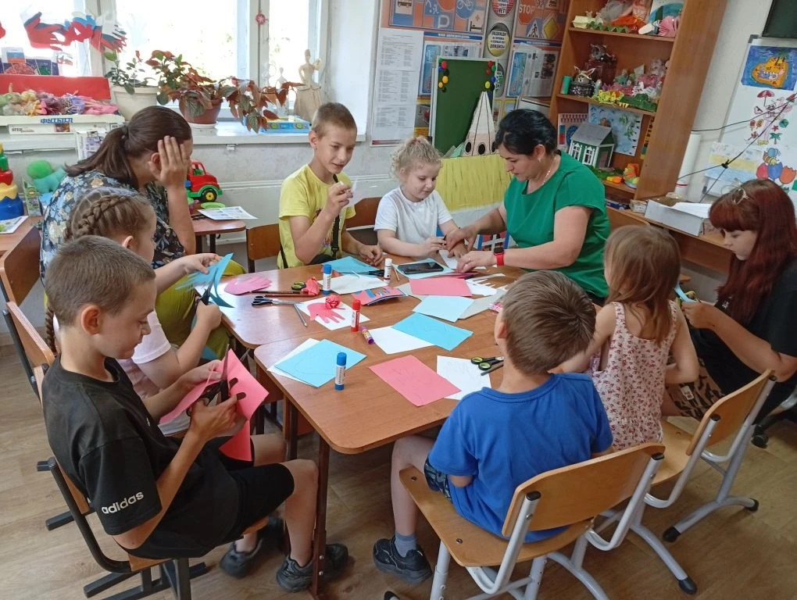

«Великий Поэт и Родной Язык»

6 июня – дата, наполненная особым смыслом для каждого, кто ценит красоту и богатство русского слова. В этот день мы не только отмечаем день рождения великого Александра Сергеевича Пушкина, но и празднуем День русского языка – праздник нашей культуры, нашей истории и нашего самосознания. И, конечно же, в нашей службе эти знаменательные даты не остались незамеченными!
Мы с радостью погрузились в мир гения Пушкина и величия русского языка вместе с детьми, посещающими наши занятия. Наше празднование началось с информативного стенда, посвященного Александру Сергеевичу. Здесь в лаконичной и доступной форме была представлена его биография, рассказано о том, какое неоценимое значение он внес в развитие русского языка, и как эти важные события отмечаются в нашей стране. Дети с интересом рассматривали фотографии, читали факты и узнавали о жизни и творчестве поэта.
Затем наступил момент, когда каждый ребенок мог поделиться своими знаниями и любовью к пушкинскому наследию. Мы предложили им рассказать о сказках и стихах Александра Сергеевича, которые они хорошо знают. Это было настоящее сокровище! Звучали отрывки из любимых произведений, дети с выражением декламировали строки, вспоминали сюжеты сказок, демонстрируя, насколько глубоко творчество Пушкина проникло в их сердца.
Кульминацией нашего праздника стала презентация-викторина по сказкам Пушкина. Ребята с азартом отвечали на вопросы, вспоминали героев, детали сюжетов и волшебные предметы. Их знания оказались просто блестящими! Было видно, как они увлечены процессом, как радуются правильным ответам и как гордятся своими успехами.
В заключение нашего мероприятия, мы собрались вместе, чтобы подвести итоги и поделиться впечатлениями. Все участники единодушно пришли к важному выводу: стихи и сказки Александра Сергеевича Пушкина не только легко запоминаются, но и обладают удивительной способностью воодушевлять, дарить радость и пробуждать самые светлые чувства. Они учат нас добру, справедливости, красоте и мудрости.
Мы рады, что смогли приобщить наших детей к такому богатому культурному наследию. День рождения Пушкина и День русского языка – это не просто даты в календаре, это возможность напомнить себе и подрастающему поколению о силе и красоте нашего родного языка, о бессмертном таланте великого поэта, чьи произведения продолжают жить и вдохновлять нас спустя столетия. Мы уверены, что такие мероприятия помогают формировать у детей любовь к чтению, уважение к культуре и гордость за свой родной язык.

Социальный педагог СПСиД Шегарского района Вензик К.П.

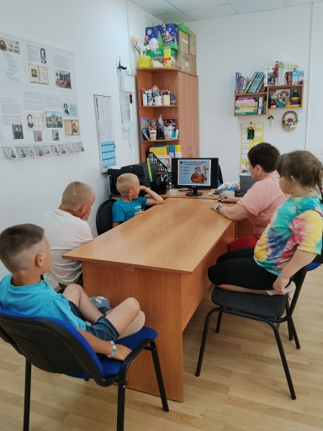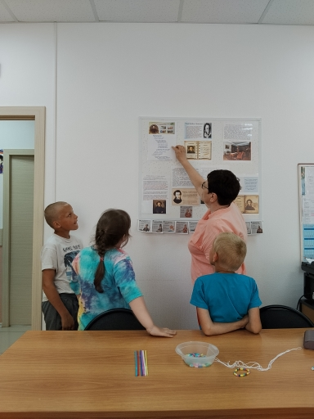

«Правила поведения на водоёмах во время летних каникул: профилактическое мероприятие»
Лето — пора активного отдыха, игр и купания. Однако водоёмы таят в себе опасность, особенно для детей, которые не всегда осознают риски. Чтобы предотвратить несчастные случаи, педагог-психолог Службы помощи семье и детям Кривошеинского района 10 июня провела профилактическое мероприятие «Правила поведения на водоёмах во время летних каникул».

Цели и задачи мероприятия:

Основная цель мероприятия — сформировать у детей культуру безопасного поведения на воде.

Для её достижения были поставлены следующие задачи:

Познакомить участников с основными правилами поведения у водоёмов.

Объяснить, какие места подходят для купания, а какие — категорически запрещены.

Рассказать о действиях в экстренных ситуациях (если кто-то тонет или сам человек оказался в опасности).

Обучить правильному использованию спасательных средств.
Встреча прошла в формате интерактивного занятия с элементами игры и практики. В мероприятии приняли участие дети школьного возраста. Программа включала несколько блоков:
Теоретическая часть. Теоретическая часть занятия была построена как познавательная лекция с наглядной демонстрацией материалов (плакатов и презентации), активным вовлечением участников в обсуждение. Специалисты Службы помощи семье и детям подробно разобрали ключевые аспекты безопасного поведения на водоёмах.

1. Где можно и нельзя купаться: Детям объяснили, что безопасное место для купания должно соответствовать следующим критериям: официально оборудованный пляж с зоной для купания; наличие спасательного поста и дежурящих спасателей; дно проверено и очищено от опасных предметов (камней, коряг, мусора); установлены предупреждающие знаки и буйки, обозначающие границы плавания.
Места, где категорически запрещено купаться: участки с сильным течением, водоворотами, подводными ямами; зоны вблизи гидротехнических сооружений (плотин, шлюзов, мостов); места сброса сточных вод и промышленных стоков; водоёмы с предупреждающими знаками «Купание запрещено»; незнакомые водоёмы с непроверенным дном.

Основные правила поведения у воды и на воде: участники узнали о базовых правилах, которые необходимо соблюдать:

- Присмотр взрослых. Дети до 14 лет должны находиться у воды только под присмотром взрослых, умеющих плавать и оказывать первую помощь.

- Ограничение времени. Не следует находиться в воде дольше 15–20 минут за один заход, особенно в прохладной воде.
- Запрет на игры с захватом. Нельзя шуточно топить друг друга, хватать за руки и ноги в воде — это может привести к панике и утоплению.
- Постепенное погружение. Перед купанием нужно дать телу привыкнуть к температуре воды, заходить постепенно.
- Запрет на заплывы. Нельзя заплывать за установленные буйки и удаляться на большое расстояние от берега.
- Состояние здоровья. Запрещено купаться сразу после еды (нужно выждать 1,5–2 часа), при недомогании, усталости или перегреве на солнце.
- Погода и видимость. Не стоит заходить в воду во время грозы, сильного ветра, в тёмное время суток или при плохой видимости.

3. Опасности, которые подстерегают на водоёмах:
Подробно остановились на типичных угрозах:
Течение. Даже в спокойных на вид реках может быть сильное подводное течение, способное унести человека.
Подводные ямы. Резкие перепады глубины особенно опасны для тех, кто не умеет плавать.
Водоросли и тина. Могут опутать ноги и сковать движения.
Осколки стекла, металл, коряги. На дне могут находиться острые предметы, вызывающие порезы и травмы.
Судороги. Длительное пребывание в холодной воде может спровоцировать судороги мышц.
Тепловой удар и переохлаждение. Резкий переход от жары к холодной воде опасен для здоровья.

4. Действия в экстренных ситуациях:
Участникам рассказали, как вести себя, если случилась беда: если тонет другой человек:
1. Немедленно позвать на помощь (спасателей, взрослых). 2. Если есть спасательные средства (круг, верёвка) — подать их пострадавшему. 3. Подплывать к тонущему человеку нужно сзади, чтобы он в панике не схватил спасателя и не потянул под воду. 4. Транспортировать пострадавшего к берегу, поддерживая его голову над водой.
Если тонешь сам:
1. Постараться успокоиться, не паниковать.
2. Перевернуться на спину, расслабиться и дышать ровно — вода будет поддерживать тело.
3. Позвать на помощь громким голосом.
4. Экономно двигаться к берегу или ближайшему плав средству.
При судороге в воде:
- Перевернуться на спину.
- Постараться растереть сведённую мышцу.
- Плавно двигаться к берегу.
- Первая помощь пострадавшему на воде:
Краткий алгоритм действий до приезда медиков: извлечь пострадавшего из воды; проверить дыхание и пульс; при отсутствии дыхания и сердцебиения — немедленно начать сердечно-лёгочную реанимацию (искусственное дыхание и непрямой массаж сердца); после восстановления дыхания — уложить на бок, укрыть, согреть; вызвать скорую помощь (112 или 103).
В завершение теоретической части участники посмотрели обучающий видеоролик с разбором реальных ситуаций и обсудили его в формате открытого диалога. Специалисты ответили на все вопросы детей и родителей, ещё раз акцентировав внимание на самых важных моментах безопасности.
Интерактивная часть. Для закрепления знаний провели викторину «Безопасное лето» с вопросами и ситуационными задачами. Дети активно участвовали, делились своим опытом и задавали вопросы. Детям раздали памятки для родителей с основными правилами безопасности и рекомендациями.
Итоги и обратная связь: Мероприятие получило положительные отзывы от участников. Дети отметили, что узнали много нового и теперь лучше понимают, как вести себя у воды.

Заключение: Профилактика несчастных случаев на воде — задача, которая требует совместных усилий взрослых и детей. Мероприятие стало важным шагом в формировании культуры безопасного поведения.
«Безопасность на воде — это не просто правила, а привычки, которые могут спасти жизнь. Важно, чтобы дети не только знали эти правила, но и применяли их на практике», — подчеркнули организаторы мероприятия.
Педагог-психолог СПСиД Кривошинского района Лоева С.В.

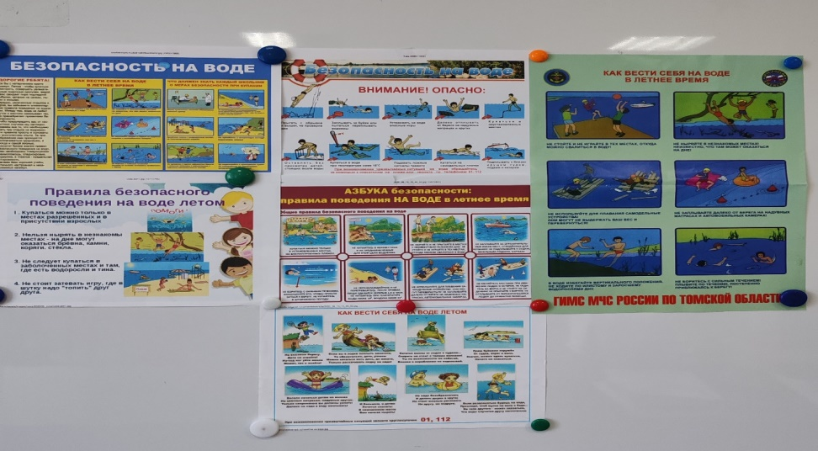
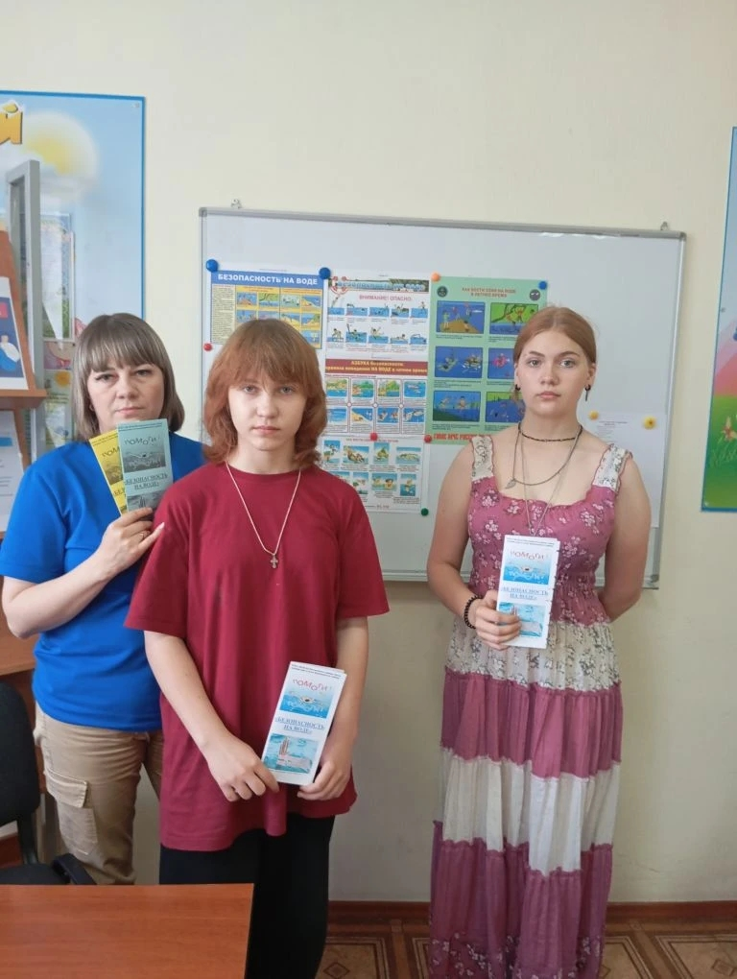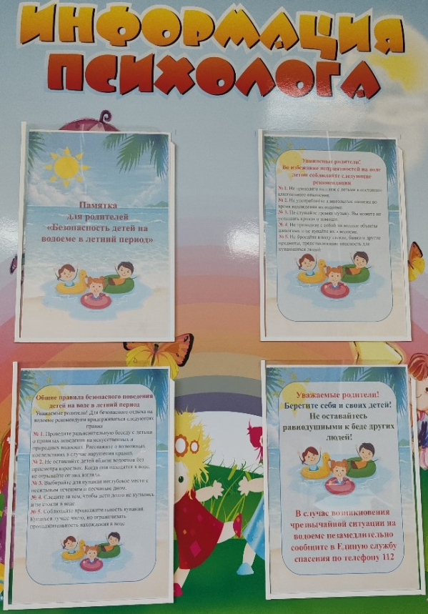
«Служба распахнула свои двери»

04 июня 2026г. в Службе помощи семье и детям Шегарского района распахнулись двери для самых юных гостей – учеников 1-2 классов СОШ №2, в сопровождении педагога и вожатых. Этот день был наполнен смехом, играми и познавательными открытиями, превратившись в настоящее сказочное приключение.
У самого порога Службы ребят встречала некто иная, как сама Баба-Яга! Но не пугающая лесная колдунья, а добрая и веселая сказочная героиня. Она с радостью загадывала детям занимательные загадки, которые не только развлекали, но и помогали организовать посещение различных станций Службы, создавая увлекательную очередность.
Дети с энтузиазмом отправились в путешествие по четырем тематическим станциям. Каждая из них предлагала что-то новое и интересное. Ребята познакомились с чуткими и внимательными педагогами и психологами, которые с радостью отвечали на их вопросы и делились секретами. Игры, полные движения и смекалки, помогли детям раскрепоститься и почувствовать себя частью дружной команды. Задания, требующие внимания и логики, стимулировали их умственную активность.
Интерес вызвал мастер-класс, где каждый ребенок смог проявить свою творческую натуру. Используя самые простые подручные средства, дети с увлечением мастерили себе браслеты, которые стали приятным сувениром на память об этом дне.
В завершении этого яркого и насыщенного дня, всех участников ждал трогательный момент. На большом красочном плакате дети с помощью разноцветных сердечек клеили свои эмоции, выражая радость, удивление и восторг от прошедшего мероприятия. Это стало прекрасным визуальным отражением позитивных впечатлений, которые оставила у ребят Служба помощи семье и детям. Он помог им узнать о важности поддержки семьи и детей, познакомиться с добрыми специалистами и, конечно же, получить заряд положительных эмоций и новых знаний в игровой и доступной форме.
День открытых дверей в Шегарском районе встретил не только детей, но и взрослых, которые нашли поддержку и ответы на волнующие их вопросы.

Социальный педагог СПСиД Шегарского района Вензик К.П.

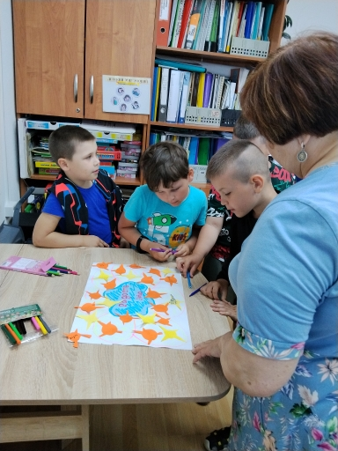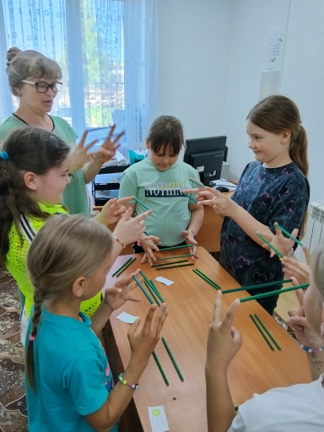

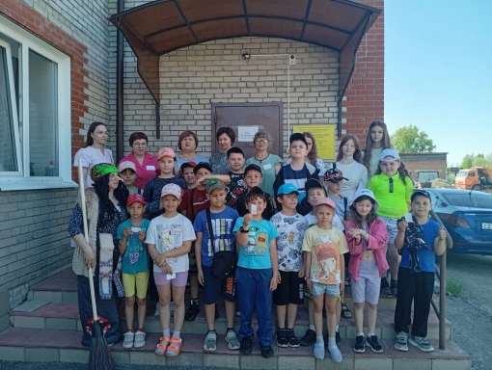

«Чистое будущее начинается сегодня: экологическое занятие»
11 июня 2026 года в Службе помощи семье и детям Шегарского района прошло важное и познавательное занятие на экологическую тему для воспитанников, посвященное актуальной теме – "Переработка и сортировка мусора". В современном мире, где вопросы экологии стоят особенно остро, формирование ответственного отношения к окружающей среде с раннего возраста является одной из ключевых задач.
Под руководством опытного педагога ребята погрузились в мир, который мы часто не замечаем, но который оказывает огромное влияние на нашу планету – мир отходов. Занятие было построено таким образом, чтобы сделать сложную тему доступной и интересной для детей.
Что такое мусор? Разбираемся вместе!
Первым шагом стало обсуждение самого понятия "мусор". Дети активно делились своими мыслями, вспоминая, что они выбрасывают дома каждый день. Педагог помог им понять, что мусор – это не просто ненужные вещи, а ресурсы, которые могут получить вторую жизнь. Было подчеркнуто, что неправильное обращение с отходами загрязняет природу, вредит животным и растениям, а также может негативно сказаться на здоровье человека.
Сортировка – первый шаг к чистоте
Центральным элементом занятия стала тема сортировки мусора. Ребята узнали, что для того, чтобы мусор мог быть переработан, его необходимо разделить по видам. Педагог наглядно продемонстрировал, как это делается, используя различные примеры:
- Бумага и картон: Дети узнали, что старые газеты, журналы, картонные коробки могут стать основой для производства новой бумаги, тетрадей и упаковки. Было отмечено, что важно, чтобы бумага была чистой и сухой.
- Пластик: Эта категория вызвала особый интерес. Ребята узнали, что пластиковые бутылки, контейнеры и упаковка могут быть переработаны в новые изделия – от одежды и мебели до строительных материалов. Особое внимание было уделено маркировке пластика, чтобы дети могли ориентироваться в том, какие виды пластика подлежат переработке.
- Стекло: Дети с удивлением узнали, что стеклянные бутылки и банки могут быть переплавлены и превращены в новые стеклянные изделия бесчисленное количество раз. Было подчеркнуто, что стеклянные отходы должны быть чистыми и без посторонних примесей.
Переработка – волшебство превращения
Педагог не только рассказал о сортировке, но и приоткрыл завесу тайны над процессом переработки. Дети узнали, что на специальных заводах мусор проходит сложный путь, превращаясь в новые полезные вещи. Были показаны примеры того, как из переработанного пластика делают игрушки, из бумаги – новые книги, а из стекла – красивые вазы. Это помогло ребятам осознать, что их вклад в сортировку мусора имеет реальное значение.
Такие занятия играют неоценимую роль в формировании экологической культуры у подрастающего поколения. Воспитанники Службы помощи семье и детям Шегарского района получили не только ценные знания, но и вдохновение для того, чтобы стать активными участниками движения за чистое будущее. Ведь каждый из нас, начиная с малого – с правильной сортировки мусора дома, – может внести свой вклад в сохранение нашей планеты.
Педагог-психолог СПСиД Шегарского района Зычкова Е.О

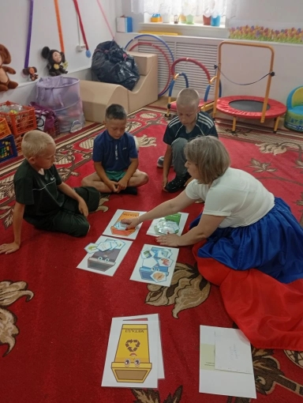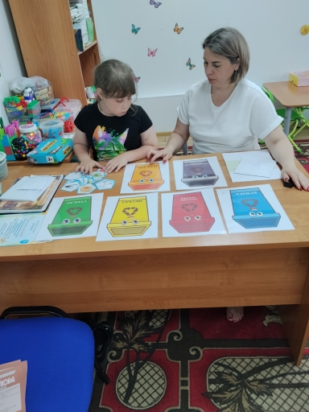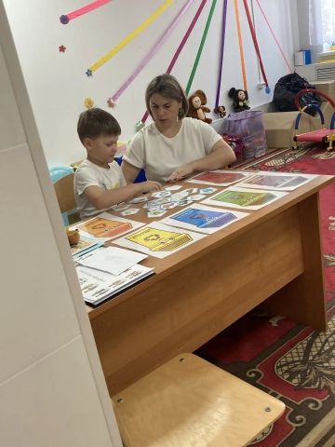

«Учимся, играя: обмен опытом педагогов по применению игровых технологий в летний период»
10 июня 2026 года в рамках обмена опытом состоялся семинар-тренинг педагогов Службы помощи семье и детям Шегарского района и Центра детского творчества на тему «Применение игровых технологий при работе с детьми в летний период».
Мероприятие прошло в теплой, дружеской и по-настоящему домашней атмосфере. В этот день участники не только познакомились с новыми методиками и приемами работы, но и получили возможность на собственном опыте испытать эффективность различных игровых технологий.
Особенностью семинара стало полное отсутствие теоретической части. В центре внимания была практика — живая, интересная и увлекательная. Каждый педагог поделился своими профессиональными наработками, упражнениями и инструментами, которые успешно применяет в работе с детьми.
Участники познакомились с упражнениями на сенсорную интеграцию, нейроупражнениями, заданиями на развитие речи, мышления, внимания, слухового восприятия, упражнениями на развитие дыхания, а также играми, направленными на сплочение коллектива и создание благоприятного эмоционального климата в детской группе.
Все предложенные задания педагоги выполняли с большим интересом и удовольствием. Ведь для специалиста очень важно не просто изучить методику, а лично почувствовать, как она работает, какие эмоции вызывает и каких результатов помогает достичь. Такой подход позволяет лучше понимать детей и эффективнее организовывать занятия.
На протяжении всего мероприятия царили смех, искренние эмоции, поддержка коллег и атмосфера творчества. Каждый участник смог пополнить свою профессиональную копилку новыми идеями, практическими приемами и полезными навыками, которые обязательно найдут применение в работе с детьми в летний период.
Подобные встречи имеют особую ценность. Они помогают педагогам обмениваться опытом, находить новые формы взаимодействия с детьми, повышать профессиональное мастерство и вдохновляться успешными практиками коллег. Именно в таком живом общении рождаются новые идеи, которые делают работу с детьми еще более интересной, эффективной и результативной.
Семинар-тренинг оставил у всех участников самые положительные впечатления. Было весело, познавательно и очень полезно. Педагоги получили заряд позитивной энергии, новые знания и вдохновение для дальнейшей работы. Все единодушно отметили, что такие мероприятия необходимы и важны, поскольку они способствуют профессиональному росту специалистов, укрепляют сотрудничество между учреждениями и помогают создавать для детей еще больше возможностей для развития, общения и счастливого детства.

Логопед СПСиД Шегарского района Стрельникова С.А.

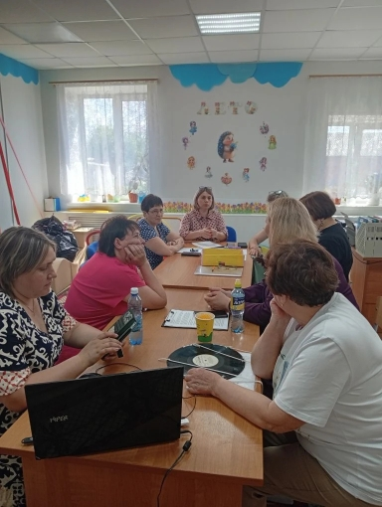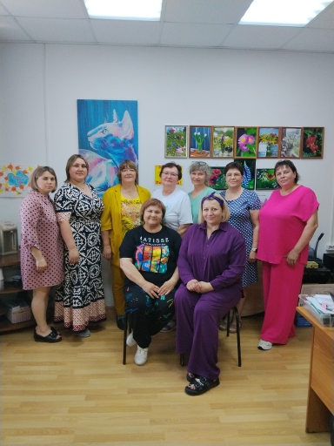

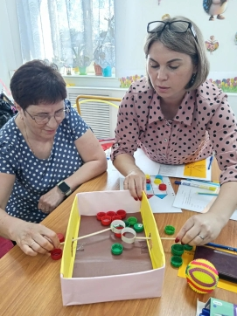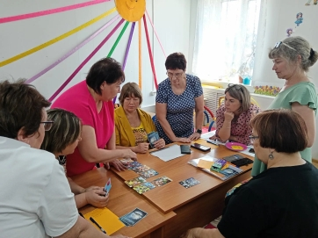

«12 июня - ДЕНЬ РОССИИ!»

Нам праздники для радости даны,
Мы знаем их немало, самых разных,
Но день России, день родной страны,
Для нас, конечно, - самый главный праздник!
Праздник свободы, мира и добра. Он символизирует единство всего нашего многонационального народа. Сегодня День России приобретает всё более патриотические черты и становится символом национального единения и общей ответственности за настоящее и будущее нашей Родины. Накануне Дня России в нашем Центре социальной помощи семье и детям прошел праздник, посвященный этому событию. Цель данного мероприятия - формирование у детей представлений о России как о государстве, о родной стране; воспитание чувства любви к родному краю, Родине. Начало праздника…в торжественном молчании стояли наши ребята, когда звучал гимн страны, с гордостью развивался флаг Российского триколора. Праздничное мероприятие прошло в формате квест - игры, и мы отправились в путешествие на поиски новых знаний о нашей Родине. И первая станция «Символы России» напомнила ребятам об официальных символах нашей страны. Дети с интересом вспомнили, что означают цвета флага, узнали больше о гербе и гимне России. Этот момент помог деткам осознать важность государственных символов и почувствовать свою причастность к судьбе страны. На станции «Игры народов России» дети играли в подвижные и музыкальные игры, соревновались, побеждая во славу России. Станции «Историческая» и «Литературная» дали возможности ребятам проявить свои интеллектуальные способности. Совместно с педагогами и родителями дети объединились в зажигательный флешмоб «Родина моя», малыши, держась за руки, кружились под задорную народную мелодию, ощущая единство и радость совместного творчества. Заключительным этапом стало совместное творчество детей и взрослых, изготовление общего коллажа, на котором участники мероприятия отобразили все свои полученные знания с помощью ярких, красочных картинок и искренними эмоциями. Праздник завершился общими фотографиями и тёплыми словами руководства нашего центра, которые отметили, что любовь к Родине начинается с малого — с уважения к её истории, традициям и людям, живущим рядом. Мы уверены, что этот день надолго останется в памяти наших воспитанников. Такие мероприятия не только развлекают, но и воспитывают в
памяти наших воспитанников. Такие мероприятия не только развлекают, но и воспитывают в детях патриотизм, гордость за свою страну и уважение к её многовековой культуре.
Логопед ОГКУ «ЦСПСиД Молчановского района» Мухина Г.К.

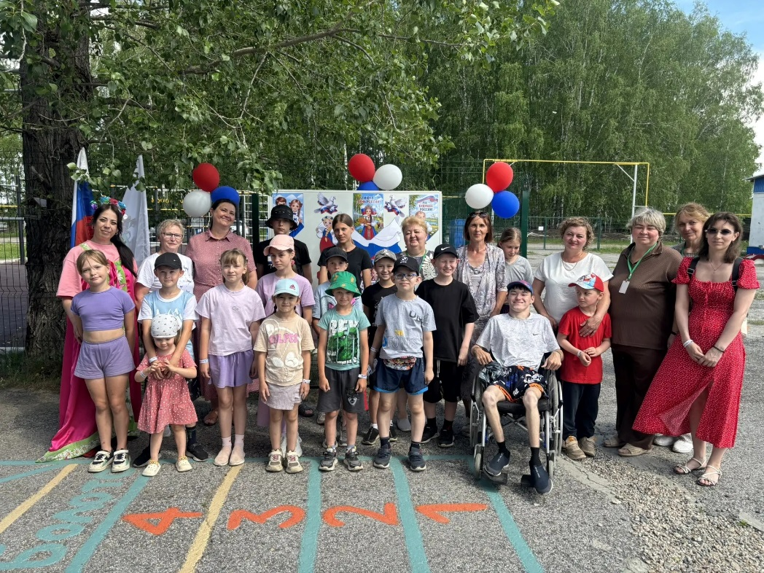

«Волшебство на воде: как Эбру раскрывает внутренний мир детей в Кожевниковском районе»

С 5 по 19 июня в Службе помощи семье и детям Кожевниковского района прошло увлекательное творческое событие «Рисование на воде»! В событии приняли участие дети из замещающих семей, дети, кому оказываются реабилитационные услуги без зачисления в учреждение. Наши педагоги постоянно ищут новые, необычные подходы, чтобы помочь детям раскрыть свой потенциал, выразить себя и обрести радость самопознания. Сегодня мы хотим поделиться с вами одной из самых завораживающих техник, которую мы активно используем – Эбру!
Что такое Эбру?
Эбру – это древнее искусство рисования на воде. Представьте: на водной глади, словно на живом холсте, рождаются удивительные узоры из ярких красок.
Эбру – зеркало души ребенка
Но Эбру – это не просто красивое искусство. Для детей, особенно тех, кто переживает непростые времена, это мощный инструмент для выражения своего внутреннего мира.
- Свобода самовыражения: Дети могут свободно воплощать свои мысли и чувства.
- Развитие воображения и креативности: Создание уникальных узоров стимулирует творческое мышление.
- Снятие напряжения и стресса: Процесс рисования на воде успокаивает и расслабляет.
- Повышение самооценки: Успешное создание красивой работы укрепляет уверенность в себе.
- Развитие мелкой моторики и координации: Работа с красками и инструментами тренирует эти навыки.
Как это происходит у нас?
В нашей службе дети с удовольствием погружаются в мир Эбру. Мы создаем атмосферу доверия и поддержки, где каждый ребенок чувствует себя в безопасности для творчества. Мы наблюдаем, как на воде оживают их радости, печали, мечты и страхи. Иногда это яркие, бурные потоки, символизирующие энергию и восторг. Иногда – нежные, плавные переливы, отражающие спокойствие и задумчивость. Каждая работа на воде – это уникальная история, рассказанная без слов. Мы, педагоги, с радостью помогаем детям понять эти истории, увидеть в них себя и найти новые пути для развития.

Социальный педагог СПСиД Молчановского района Царёва М.А.

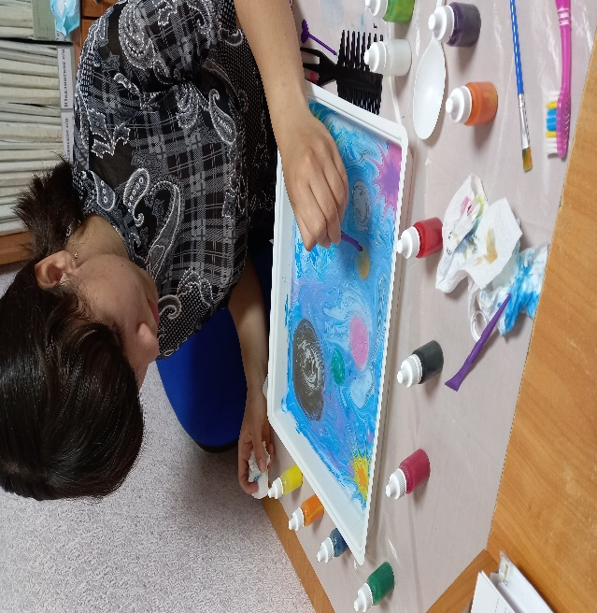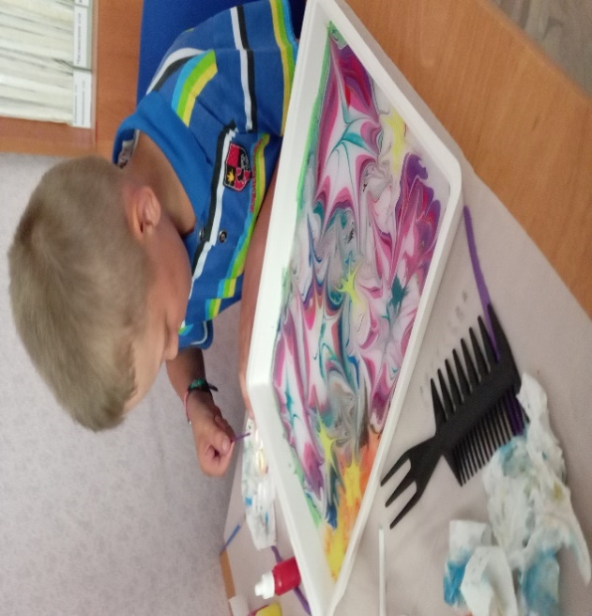

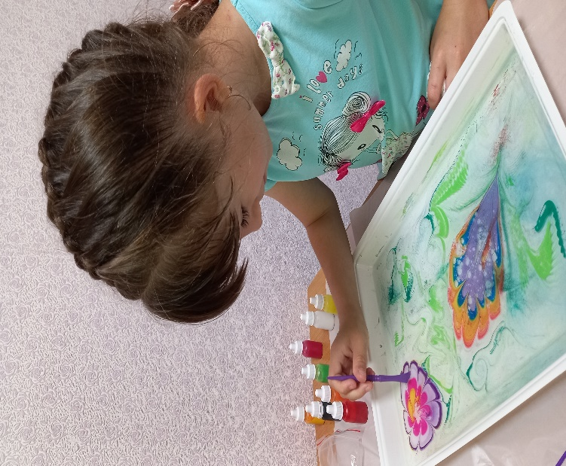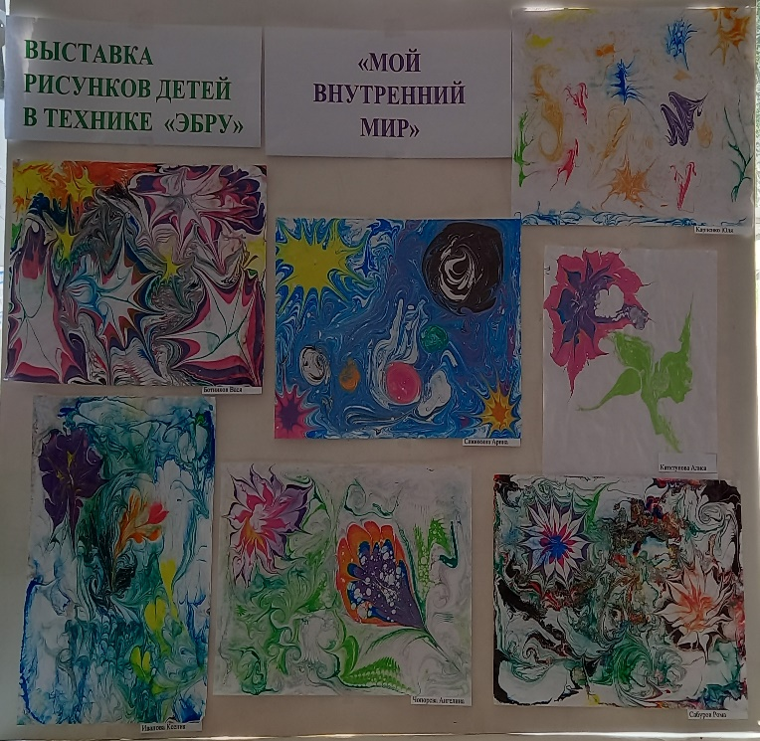

«Безопасность летом»
Лето — самое короткое и долгожданное время года для детей и их родителей. Пока есть возможность, хочется успеть всё: вволю погулять, искупаться, покататься на велосипеде, и заняться другими увлекательными делами, на которые зимой никогда не хватает времени. А чтобы долгие каникулы не омрачились травмами и болезнями — достаточно соблюдать правила безопасности летом для детей: и взрослым, и, конечно, самим детям.
11 июня 2026г. в Службе помощи семье и детям Кривошеинского района для воспитанников группы дневного пребывания и детей, посещающих занятия без зачисления была организована беседа на тему: «Внимание, лето. Правила личной безопасности на улице!».
Основная цель данного мероприятия - сформировать у участников (детей, подростков) знания, навыки и ответственное отношение к личной безопасности в летний период, чтобы провести каникулы без происшествий и сохранить здоровье.
При проведении беседы с детьми на данную тему, учитывалось решение следующих задач: систематизировать знания о правилах безопасности на дороге, у воды, в лесу, при контакте с незнакомцами; отработать алгоритмы действий в экстремальных ситуациях; закрепить знания об опасных ситуациях и способах их предотвращения; развить умение принимать правильные решения в потенциально опасных ситуациях; воспитать осознанное отношение к личной безопасности и заботе о здоровье; Развить внимание, наблюдательность, логическое мышление, речь; сформировать умение реально оценивать возможную опасность.
Данное мероприятие направлено на то, чтобы напомнить всем нам о необходимых мерах предосторожности и способах защиты в летний период.
Во время беседы с детьми были затронуты такие вопросы, как: дорожная безопасность и транспорт (переход улицы, внимание на дорогу, правила для пешеходов) личная безопасность и окружение (незнакомцы, поездки, места для прогулок, маршрут). Здоровье и защита от солнца (головной убор, солнечные ожоги, насекомые). Поведение у воды (купание, дети, безопасность). Пожарная безопасность. Безопасность на природе. Клещи и укусы.
Все данные аспекты были соблюдены при составлении буклета на данную тему. После беседы с детьми, данный буклет был отдан ребятишкам для ознакомления и соблюдения правил безопасного лета.
Логопед СПСиД Кривошеинского района Дроздова Н.Л.

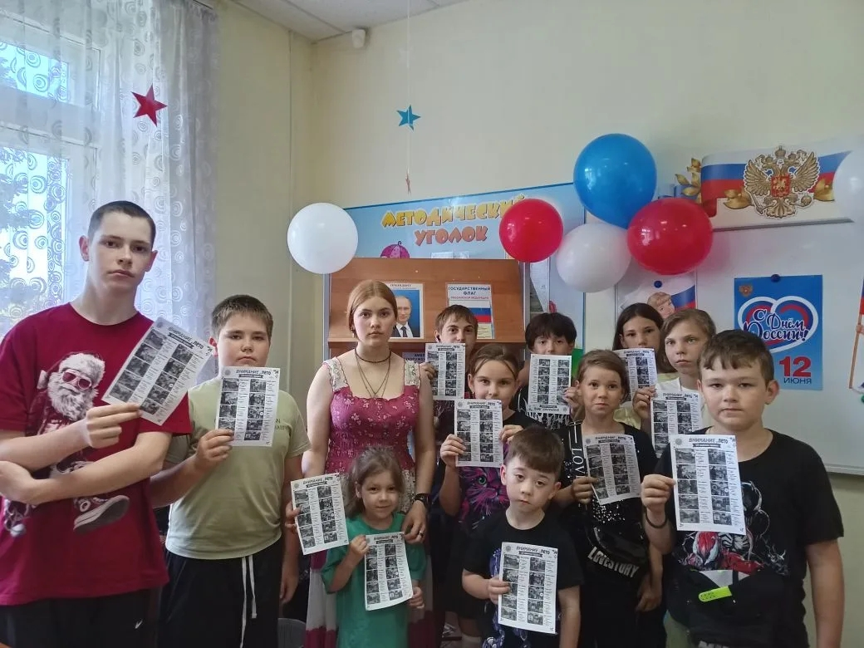

«Лето – время приключений, но безопасность, прежде всего»

В рамках профилактической работы с детьми из замещающих семей, посещающих группу дневного пребывания, в июне состоялись беседы, посвященные безопасности в летний период.
Основная цель бесед – сформировать у ребят осознанное отношение к собственной безопасности и научить их распознавать потенциально опасные ситуации.
Лето манит приключениями – прогулками до вечера, поездками, играми на свежем воздухе. Но именно в такие дни важно помнить о простых, но жизненно важных правилах.
В ходе бесед особое внимание уделили правилам поведения на дороге: как правильно переходить улицу, почему нельзя отвлекаться на телефон или наушники, что такое «дорожные ловушки» (когда обзор закрывают кусты или припаркованные машины) и зачем важно замечать их заранее, переходить, внимательно посмотрев по сторонам. Ребята на примерах разобрали, как действовать в разных ситуациях, и сами подсказали верные решения – было видно, что они умеют рассуждать о безопасности.
Также обсудили, как вести себя у воды: важно купаться только в разрешенных местах, не заплывать за буйки и не устраивать опасные игры.
Поговорили про жару: стоит носить головной убор, пить воду и выбирать для активных игр утренние или вечерние часы.
А тем, кто любит кататься на велосипеде, напомнили про защитную экипировку, ездить лучше в безопасных зонах, перед поездкой важно проверять исправность транспорта. Чтобы закрепить знания с детьми разбирали разные ситуации и выбирали верные действия.
Встречи получались доверительные: дети задавали вопросы, делились своими наблюдениями, а специалист старался отвечать так, чтобы правила звучали не как строгие запреты, а как полезные подсказки для интересных и безопасных каникул.
В завершение ребятам вручены информационные буклеты по правилам безопасного поведения летом – чтобы важные советы всегда были под рукой.
Пусть лето подарит детям много радостных и безопасных приключений.

Социальный педагог Кривоенского района Шульга Н.В.

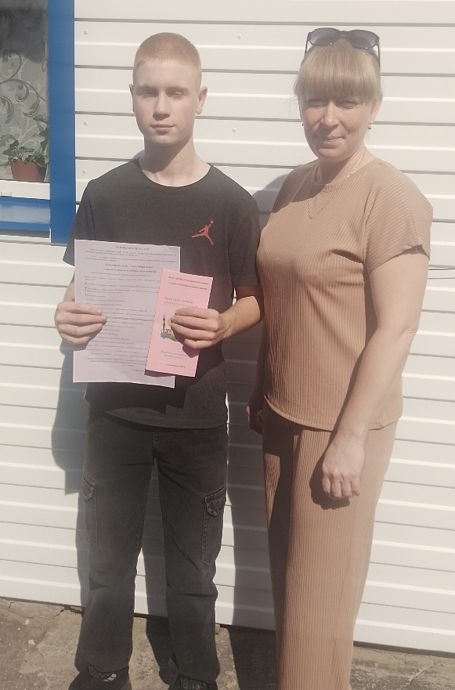
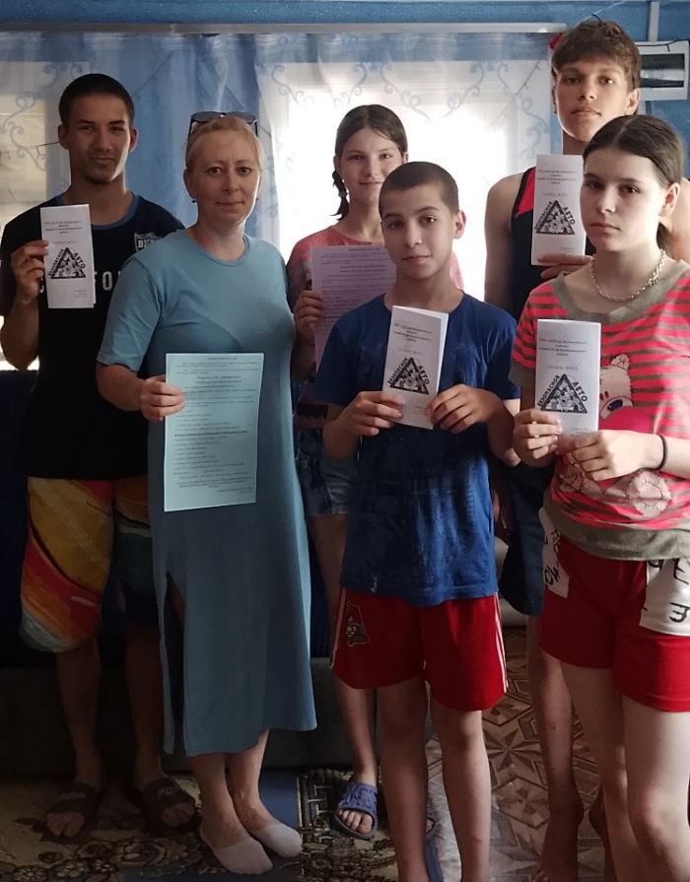
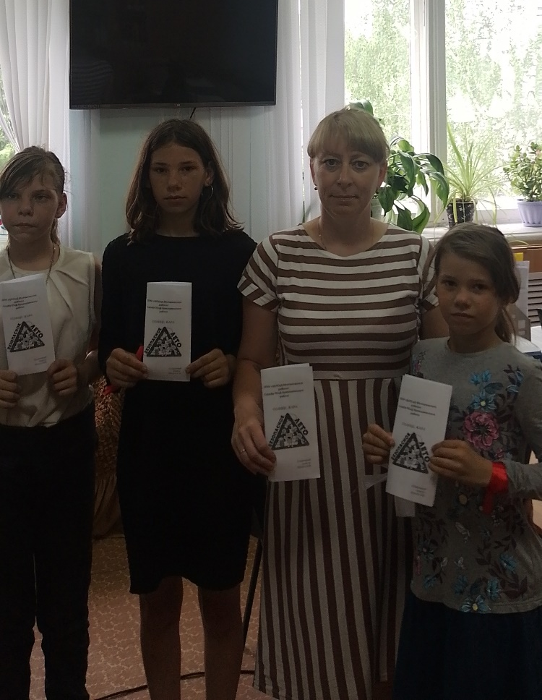

«Аллея Памяти: как рождается место, где живёт история»

Аллея Памяти — это не просто ряд деревьев или аккуратная дорожка с табличками. Это живое, дышащее пространство, в котором личная боль и общая гордость складываются в одну большую историю страны. Такие аллеи появляются в городах и сёлах, у школ и домов культуры, возле воинских мемориалов - везде, где люди хотят сказать: «Мы помним».
Инициатива по созданию Аллеи Памяти участников СВО была предложена членами Клуба «Память сердца»- это матери, жены погибших участников СВО и Ассоциацией ветеранов Молчановского района «В кругу СВОих».
Надёжность — это выбор, который мы делаем каждый день: держать слово, доводить начатое до конца, быть опорой для других, и это не громкие обещания, а то, что человек делает, когда никто не смотрит; это привычка держать слово и быть рядом, когда трудно.
На этих парней можно положиться, потому что их надёжность проверили более тяжёлые испытания — СВО. Они не отступили, не сломались, не бросили своих товарищей. Их надёжность — это не громкие слова, а поступки: вынести раненого товарища из-под огня, держаться до последнего, стоять плечом к плечу, когда страшно. Это та самая опора, на которой держится сила нашего народа.
Акция «От сердца к сердцу» была посвящена Всемирному дню охраны окружающей среды. Клуб "Память сердца"- матери, жены и родственники погибших наших земляков, а также клуб "Наследники Победы"- дети участников СВО организовали посадку кустарников на клумбы в Парке Памяти. Безгранична, благодарна всем тем, кто, невзирая на погоду (на улице жара и летают комары), пришли на посадку. Но, гордость еще от того, что на посадку приехали мамы и жены наших погибших парней из с.Сарафановка, с.Тунгусово, Из с.Федоровки и с.Молчаново был папа погибшего воина.
Память о погибших проявляется в ответственности живых: в стремлении беречь мир, который они отстояли, в умении ценить каждый день, в готовности защищать то, что было оплачено такой высокой ценой. Она становится внутренним мерилом наших поступков — тем, что помогает отличать важное от пустого.
Память наша проявляется в наших поступках, когда мы сажаем деревья в честь тех, кого нет. Наша задача беречь то, что было до нас, и оставлять после себя что-то доброе — это и есть живая память, которая не сводится к одной лишь минуте молчания.
Социальный педагог СПСиД Молчановского района Синькова Л.П.

